Bài 1:
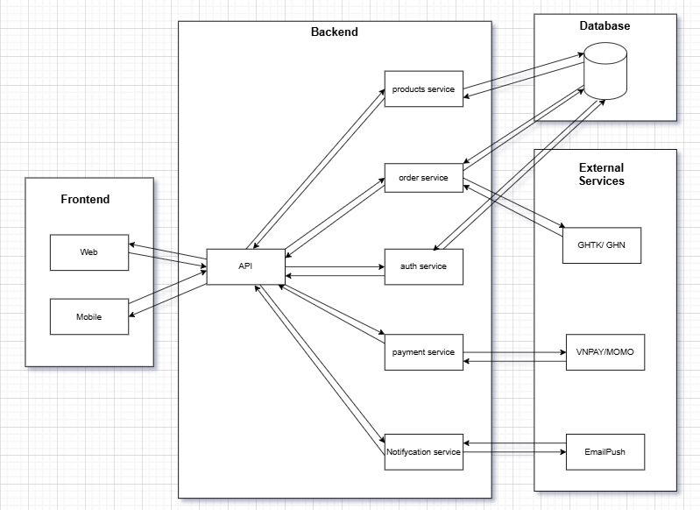
Bài 2:
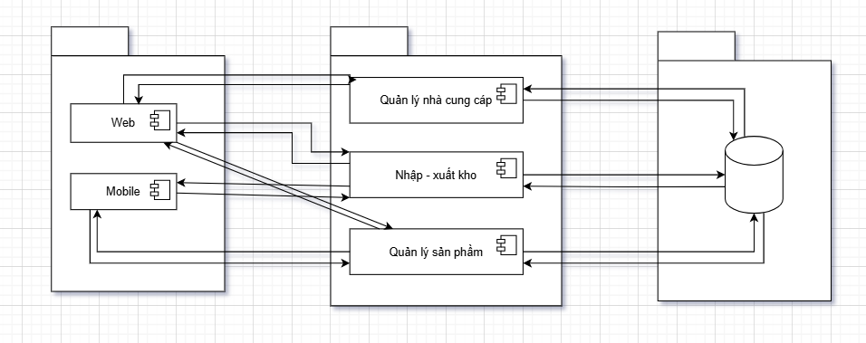

Bài 3:
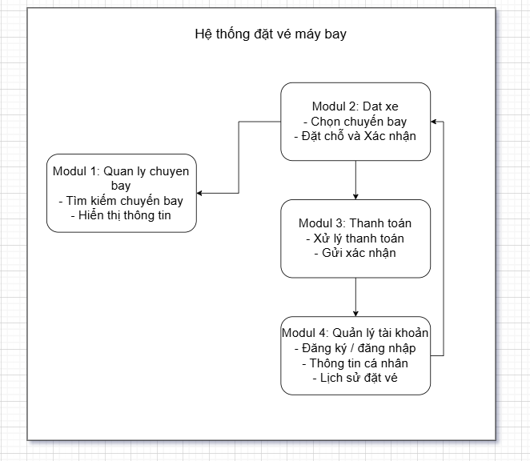
Bài 4:
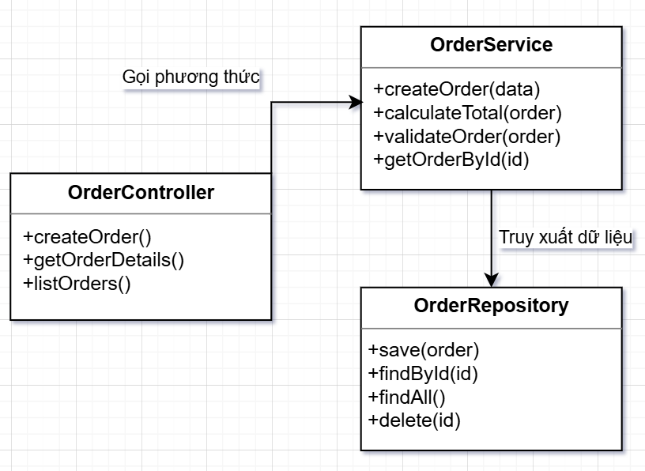
Bài 5:
1. Phân rã hệ thống theo kiến trúc 3 tầng
Tầng Presentation (Giao diện)
- Modules:
  - BlogUI: giao diện hiển thị danh sách bài viết, form viết/chỉnh sửa bài.
  - UserUI: giao diện đăng ký, đăng nhập, trang cá nhân.
  - CommentUI: hiển thị và quản lý bình luận.
- Vai trò:
  - Tiếp nhận thao tác người dùng (tạo bài, bình luận, đăng nhập).
  - Gửi yêu cầu đến tầng Business Logic qua API.
  - Hiển thị kết quả phản hồi từ hệ thống.

Tầng Business Logic (Xử lý nghiệp vụ)
- Modules:
  - PostService: xử lý logic viết, chỉnh sửa, xóa bài viết.
  - CommentService: xử lý thêm, sửa, xóa bình luận.
  - UserService: xử lý đăng ký, đăng nhập, phân quyền người dùng.
- Vai trò:
  - Áp dụng quy tắc nghiệp vụ: kiểm tra quyền, xác thực, lọc nội dung.
  - Gọi đến tầng Data Access để lấy/lưu dữ liệu.

Tầng Data Access (Truy cập dữ liệu)
- Modules:
  - PostRepository: quản lý bảng Posts (CRUD bài viết).
  - CommentRepository: quản lý bảng Comments.
  - UserRepository: quản lý bảng Users.
- Vai trò:
  - Thực hiện thao tác truy vấn cơ sở dữ liệu.
  - Cung cấp dữ liệu cho tầng Business Logic.

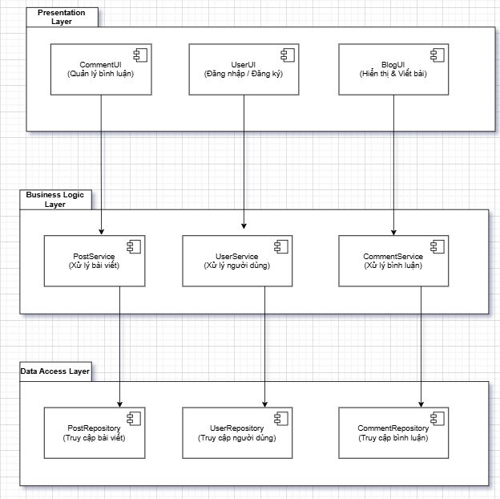
Bài 6:
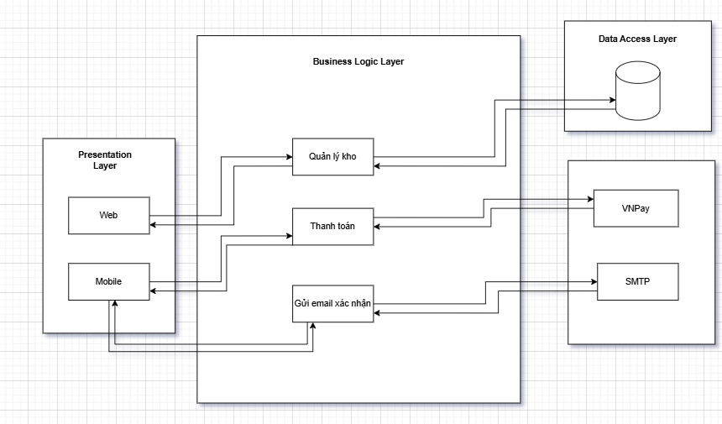

Bài 7:
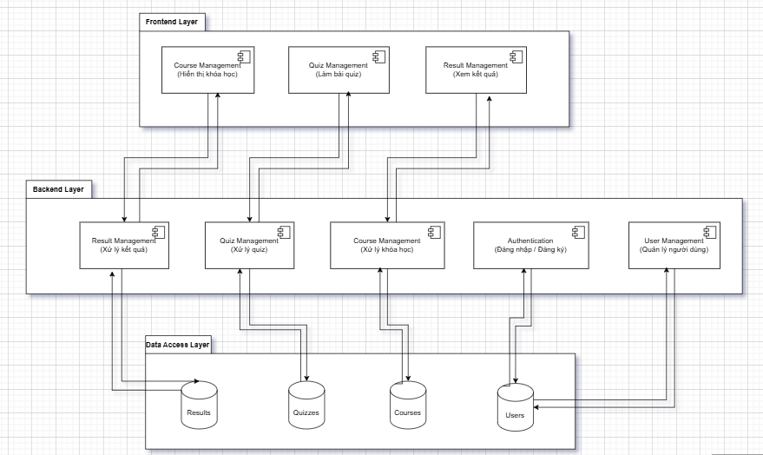
Bài 8:
1. Phân tầng hệ thống theo kiến trúc 3 tầng
Presentation Layer (Tầng giao diện)
- Lớp / Module chính:
  - ProductUI: giao diện quản lý sản phẩm.
  - OrderUI: giao diện theo dõi đơn hàng.
  - LoginUI: giao diện đăng nhập.
  - ReportUI: giao diện xem báo cáo doanh thu.
- Vai trò:
  - Hiển thị dữ liệu và nhận thao tác từ người dùng.
  - Gửi yêu cầu đến tầng Business Logic qua API hoặc Controller.
  - Không xử lý nghiệp vụ, chỉ giao tiếp.

Business Logic Layer (Tầng nghiệp vụ)
- Lớp / Module chính:
  - ProductService: xử lý logic thêm, sửa, xóa sản phẩm.
  - OrderService: xử lý theo dõi trạng thái đơn hàng.
  - UserService: xác thực, đăng nhập người dùng.
  - ReportService: tổng hợp và tính toán doanh thu theo ngày/tháng/năm.
- Vai trò:
  - Chứa toàn bộ quy tắc nghiệp vụ.
  - Kiểm tra hợp lệ dữ liệu, tính toán, gọi đến tầng Data Access.

Data Access Layer (Tầng dữ liệu)
- Lớp / Module chính:
  - ProductRepository: truy cập bảng Products.
  - OrderRepository: truy cập bảng Orders.
  - UserRepository: truy cập bảng Users.
  - ReportRepository: truy vấn dữ liệu thống kê doanh thu.
- Vai trò:
  - Kết nối và thao tác trực tiếp với cơ sở dữ liệu.
  - Cung cấp dữ liệu cho tầng Business Logic.
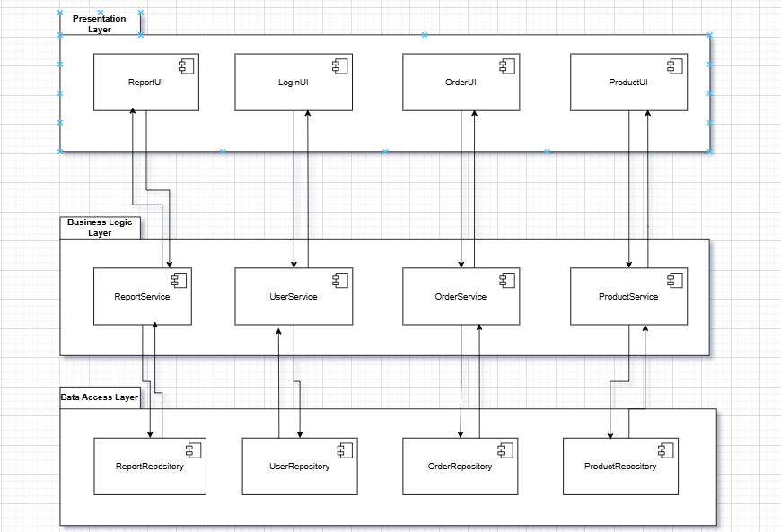
Tầng | Vai trò chính | Ví dụ lớp / module
Presentation | Giao tiếp người dùng, hiển thị dữ liệu | ProductUI, LoginUI
Business Logic | Xử lý nghiệp vụ, tính toán, xác thực | ProductService, OrderService
Data Access | Kết nối và truy vấn dữ liệu | ProductRepository, OrderRepository

